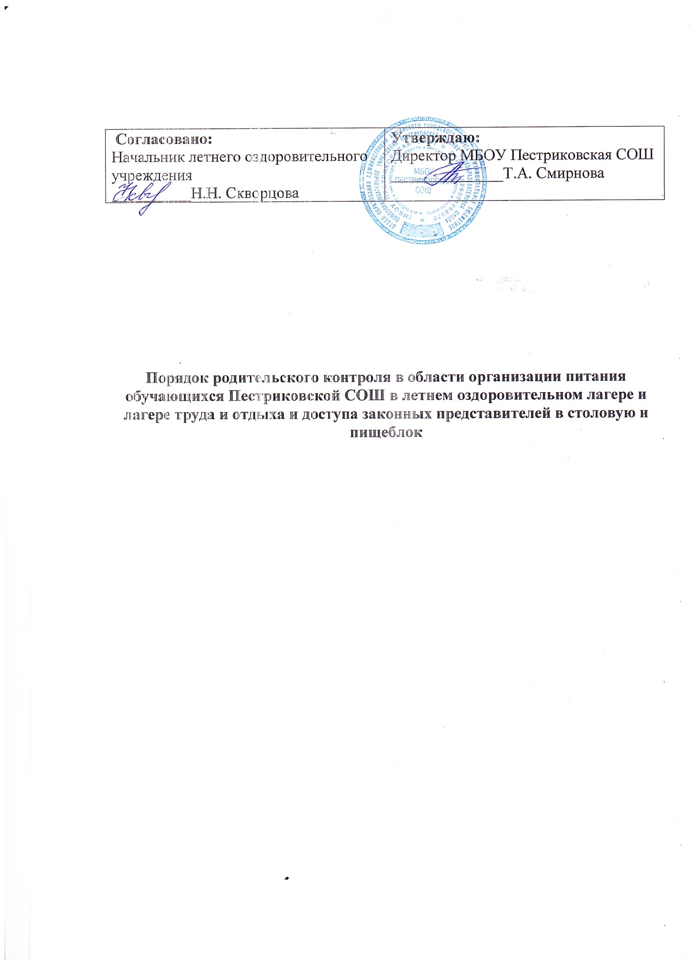

**Общие положения**

* 1. Положение о порядке доступа законных представителей обучающихся в столовую и пищеблок в образовательной организации (далее - Положение) разработано в соответствии с законами и иными нормативными правовыми актами Российской Федерации, локальным актом образовательной организации.

**1.2.** Положение разработано с целью соблюдения прав и законных интересов обучающихся и их законных представителей в области организации питания в летнем оздоровительном лагере и лагере труда и отдыха .

**1.3.** Основными целями посещения организации столовой законными представителями обучающихся являются:

* + обеспечение родительского контроля в области организации питания через их информирование об условиях питания обучающихся в летнем оздоровительном лагере и лагере труда и отдыха;
  + взаимодействие с законными представителями обучающихся в области организации питания;
  + повышение эффективности деятельности организации общественного питания.

**1.4.** Положение устанавливает порядок организации посещения и оформления посещения законными представителями обучающихся организации общественного питания образовательной организации

(столовой), а также права законных представителей в рамках посещения организации общественного питания.

**1.5.** Законные представители обучающихся при посещении организации общественного питания (столовой) образовательной организации руководствуются применимыми законами и иными нормативными правовыми актами Российской Федерации, а также Порядком и иными локальными нормативными актами образовательной организации.

**1.6.** Законные представители обучающихся при посещении организации общественного питания (столовой) образовательной организации должны действовать добросовестно, не должны нарушать и вмешиваться в процесс питания и не должны допускать неуважительного отношения к сотрудникам образовательной организации, сотрудникам организации общественного питания, обучающимся и иным посетителям образовательной организации.

**1.7.** Указанные в настоящем положении термины (законные представители, обучающиеся и пр.) определяются в соответствии с Законодательством Российской Федерации.

1. **Организация и оформление посещения**

**2.1.** Законные представители обучающихся посещают организацию общественного питания в установленном Порядке и в соответствии с Графиком посещения организации общественного питания в летнем оздоровительном лагере и лагере труда и отдыха

( столовой)

(Приложение № 1).

**2.2.** Посещение организации общественного(столовой) питания осуществляется законными представителями в любой учебный день и во время работы организации общественного питания (столовой) в летнем оздоровительном лагере и лагере труда и отдыха.

**2.3.** В течении одной смены питания каждого учебного дня организацию общественного питания ( столовой) могут посетить не более одного посетителя (законных представителей обучающихся). При этом от одного отряда посетить организацию общественного питания (столовую) может только 1 законный представитель. Законные представители обучающихся из разных отрядов могут посетить организацию общественного питания ( столовую) в разные дни.

**2.4.** Законные представители обучающихся информируются о времени отпуска горячего питания по отрядам и имеют право выбрать для посещения время когда осуществляется отпуск горячего питания в летнем оздоровительном лагере и лагере труда и отдыха.

**2.5.** График посещения организации общественного питания

(столовой) в летнем оздоровительном лагере и лагере труда и отдыха формируется и заполняется на каждый день работы лагеря на основании заявок, поступивших от законных представителей обучающихся и согласованных уполномоченным лицом образовательной организации.

**2.6.** Сведения о поступившей заявке на посещение заносятся в Журнал заявок на посещение организации питания (Приложение № 2), который должен быть прошит, пронумерован и скреплен печатью и подписью директора образовательной организации.

**2.7.** Заявка на посещение организации общественного питания

( столовой) подается непосредственно в образовательную организацию не позднее 1 суток до предполагаемого дня и времени посещения организации общественного питания в летнем оздоровительном лагере и лагере труда и отдыха Посещение на основании заявки поданной в более поздний срок возможно по согласованию с администрацией образовательной организации.

**2.8.** Заявка на посещение организации общественного питания

( столовой) подается на имя директора образовательной организации и может быть сделана как в устной, так и в письменной, в том числе электронной, форме. Письменные заявки прикладываются к Журналу заявок на посещение организации питания.

**2.9.** Заявка должна содержать сведения о:

* желаемом времени посещения (день и конкретная перемена);
* ФИО законного представителя;
* контактном номере телефона законного представителя;
* ФИО и отряд обучающегося, в интересах которого действует законный представитель.

**2.10.** Заявка должна быть рассмотрена или директором или иным уполномоченным лицом образовательной организации не позднее одних суток с момента ее поступления.

**2.11.** Результат рассмотрения заявки незамедлительно (при наличии технической возможности для связи) доводится до сведения законного представителя по указанному им контактному номеру телефона. В случае невозможности посещения организации общественного питания( столовой) в указанное законным представителем в заявке время (не выполняются предусмотренные п.п. 2.2., 2.3. Положения правила посещения), сотрудник образовательной организации уведомляет законного представителя о ближайшем возможном для посещения времени. Новое время посещения может быть согласовано законным представителем письменно или устно.

**2.12.** Результат рассмотрения заявки, время посещения в случае его согласования, отражаются в Журнале заявок на посещение организации питания ( столовой).

**2.13.** График посещения организации общественного питания в летнем оздоровительном лагере и лагере труда и отдыха заполняется на основании согласованных заявок.

**2.14.** Посещение организации общественного питания в согласованное

время осуществляется законным представителем самостоятельно. Сопровождающий из числа сотрудников образовательной организации

может присутствовать для дачи пояснений об организации процесса питания, расположения помещений в организации общественного питания

( столовой)и пр. и при наличии возможности для присутствия.

**2.15.** Законный представитель может остаться в организации общественного питания ( столовой) и после приема пищи или для

завершения в разумный срок ознакомления с процессом организации питания).

**2.16.** По результатам посещения организации общественного питания

(столовой) законный представитель делает отметку в Графике посещения организации общественного питания. Законному представителю должна быть предоставлена возможность оставления комментария (предложения, замечания) об итогах посещения в Книге посещения организации общественного питания (прошитой, пронумерованной и скрепленной подписью директора и печатью образовательной организации) (Примерная форма книги – Приложение № 3).

**2.17.** Возможность ознакомления с содержанием Книги посещения организации общественного питания ( столовой) должна быть предоставлена органам управления образовательной организации и законным представителям обучающихся по их запросу.

**2.18.** Предложения и замечания, оставленные законными представителями в Книге посещения организации общественного питания

( столовой), законных представителей подлежат обязательному учету органами управления образовательной организации, к компетенции которых относится решение вопросов в области организации питания.

**2.19.** Рассмотрение предложений и замечаний, оставленных законными представителями в Книге посещения организации общественного питания,

(столовой) осуществляется не реже одного раза в неделю компетентными органами образовательной организации (комиссией или советом по питанию прочими органами) с участием представителей администрации образовательной организации, законных представителей обучающихся с оформлением протокола заседания.

**2.20.** При наличии сайта образовательной организации в информационно-телекоммуникационной сети общего пользования Интернет График и Книга посещения организации общественного питания дополнительно ведется в электронном виде. На сайте также предусматривается возможность подачи Заявки на посещение организации общественного питания в электронной форме и размещаются протоколы комиссий по рассмотрению предложений и замечаний, оставленных законными представителями в Книге посещения организации общественного питания.

**2.21.** В целях осуществления родительского контроля и реализации прав, предусмотренных законодательством о защите прав потребителей, законным представителям предлагается для заполнения «Примерная форма записи результатов родительского контроля в книге отзывов и предложений,

предусмотренной Правилами оказания услуг общественного питания» (Приложение № 4).

1. **Права законных представителей**

**3.1.** Законные представители обучающихся имеют право посетить помещения, где осуществляются реализация основного питания и прием пищи.

**3.2.** Законным представителям обучающихся должна быть предоставлена возможность:

• наблюдать реализацию блюд и продукции основного меню;

* наблюдать полноту потребления блюд и продукции основного, меню;
* ознакомиться с утвержденным меню основного питания на день посещения и утвержденным примерным меню;
* ознакомиться с информацией о реализуемых блюдах и продукции основного меню (о стоимости в рублях, фирменном наименовании продукции питания с указанием способов приготовления блюд и входящих в них основных ингредиентов, их весе (объеме), сведениях о пищевой ценности блюд);
* попробовать блюда и продукцию основного меню;
* проверить температуру и вес блюд и продукции основного меню;
* реализовать иные права, предусмотренные законодательством о защите прав потребителей.
  1. **Заключительные положения**

**4.1.** Содержание Порядка доводится до сведения законных представителей обучающихся путем его размещения в информационном уголке и на сайте образовательной организации в информационно-телекоммуникационной сети общего пользования Интернет.

**4.2.** Содержание Порядка и График посещения организации общественного питания (столовой) доводится до сведения сотрудников организации общественного питания.

**4.3.** Директор назначает сотрудников образовательной организации, ответственных за взаимодействие с законными представителями в рамках посещения ими организации общественного питания( столовой) (за их информирование, прием и рассмотрение заявок на посещение организации общественного питания, согласование времени посещения, уведомление законных представителей о результатах рассмотрения заявки, ведение предусмотренной Порядком документации).

**4.4.** Образовательная организация в лице ответственного сотрудника должна:

* информировать законных представителей обучающихся о порядке, режиме работы организации общественного питания и действующих на ее территории правилах поведения;
* информировать законных представителей обучающихся о содержании Порядка;
* проводить разъяснения и лекции на тему посещения законными представителями обучающихся организации общественного питания;
* проводить с сотрудниками организации общественного питания разъяснения на тему посещения законными представителями организации общественного питания;

**4.5.** Контроль за реализацией Порядка осуществляет директор и иные органы управления образовательной организацией в соответствии с их компетенцией.